IN.CA.F. Restaurant Scolaire
2 rue Francis Eon – BP 337
Menu
85205 FONTENAY LE COMTE Cédex
A-Fnt Interne/Rest. Scol/Comm. Menu/Menu semaineN°

Ecole Primaire

Semaine n°19 du 4 au 8 mai 2026

 | DÉJEUNER
Lundi |   Radis / beurre  Samoussas de légumes  Ratatouille  Fromages  Donut sucré
Mardi | 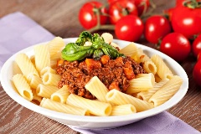  Carottes bio, maïs au Cantadou  Macaronis bio à la bolognaise  Banane bio
Jeudi | 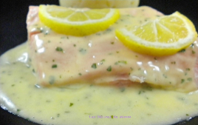  Macédoine / œuf  Dos de colin sauce crustacés  Pommes persillées  Crème dessert au caramel
Vendredi | Vendredi 8 mai

Le Service GESTION RESTAURATION

Issue de l'agriculture biologique - Origine France - Origine locale


Nous proposons des viandes (porc, bœuf, volaille, veau, agneau) d’origine 100 % française. Cependant des problèmes d’approvisionnements indépendants de notre volonté peuvent amener à recevoir des produits de l’Union Européenne.
Certaines préparations peuvent contenir des allergènes. Si vous avez un PAI, veuillez-vous signaler lors de votre passage.
Ce menu pourra être modifié en cas de défaillance d’un fournisseur ou si des impératifs de service l’imposent.

